Nomor | 1
Mata Pelajaran | Matematika
Materi | Bilangan
Sub Materi | Bilangan Real
Level | Level 1 Pemahaman
Kategori Soal | Pilihan Ganda
Gambar
Pertanyaan | Perhatikan empat bilangan berikut:  $0,65$ ; $\frac{5}{8}$ ; $68\%$ ; $\frac{2}{3}$  Urutan bilangan tersebut dari yang memiliki nilai terkecil ke nilai terbesar adalah ....
Pilihan Jawaban | A. $\frac{5}{8}$ ; $0,65$ ; $68\%$ ; $\frac{2}{3}$  B. $\frac{5}{8}$ ; $0,65$ ; $\frac{2}{3}$ ; $68\%$  C. $0,65$ ; $\frac{5}{8}$ ; $\frac{2}{3}$ ; $68\%$  D. $\frac{5}{8}$ ; $\frac{2}{3}$ ; $0,65$ ; $68\%$
Jawaban | B
Pembahasan | Untuk membandingkan dan mengurutkan bilangan-bilangan tersebut, ubah seluruh bentuk bilangan ke dalam bentuk desimal dengan tiga angka di belakang koma:  1. $\frac{5}{8}=0,625$  2. $0,65=0,650$  3. $\frac{2}{3}≈0,667$  4. $68\%=\frac{68}{100}=0,680$  Membandingkan nilai desimalnya: $0,625<0,650<0,667<0,680$.  Dengan demikian, urutan dari nilai terkecil ke terbesar adalah $\frac{5}{8}$ ; $0,65$ ; $\frac{2}{3}$ ; $68\%$.  Jawaban yang benar adalah B.

Nomor | 2
Mata Pelajaran | Matematika
Materi | Bilangan
Sub Materi | Bilangan Real
Level | Level 1 Pemahaman
Kategori Soal | Pilihan Ganda Kompleks
Gambar | 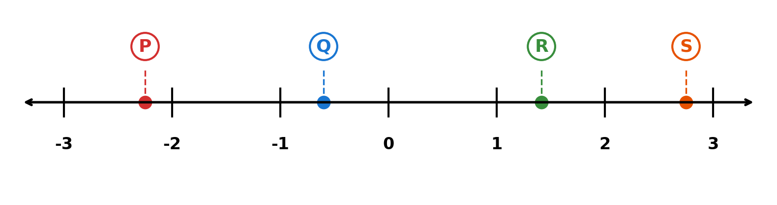
Pertanyaan | Perhatikan garis bilangan berikut!  Pada garis bilangan di atas, terdapat empat titik yaitu P, Q, R, dan S yang mewakili posisi bilangan real tertentu.  Pernyataan-pernyataan berikut berkaitan dengan posisi titik-titik tersebut:  Pilih semua jawaban benar!
Pilihan Jawaban | A. Titik P merepresentasikan bilangan pecahan $−\frac{9}{4}$.  B. Titik Q terletak di antara bilangan bulat $−1$ dan $0$ dengan nilai $−0,2$.  C. Titik R yang bernilai sekitar $1,414$ dapat merepresentasikan bilangan irasional $\sqrt{2}$.  D. Jarak antara titik P ($−2,25$) dan titik S ($2,75$) pada garis bilangan adalah tepat 6 satuan.
Jawaban | A, C
Pembahasan | Evaluasi terhadap setiap pernyataan berdasarkan posisi titik pada garis bilangan:  * Pernyataan A BENAR: Titik P berada pada posisi $−2,25$. Dalam bentuk pecahan biasa, $−2,25=−\frac{225}{100}=−\frac{9}{4}$.  * Pernyataan B SALAH: Titik Q berada pada koordinat $−0,6$, bukan $−0,2$.  * Pernyataan C BENAR: Nilai pendekatan dari $\sqrt{2}$ adalah $1,4142…$, yang sesuai dengan posisi titik R (sedikit di bawah $1,5$).  * Pernyataan D SALAH: Jarak antara titik P dan S dihitung dengan selisih mutlak koordinatnya: $|2,75−(−2,25)|=2,75+2,25=5,0$ satuan, bukan 6 satuan.  Jawaban yang benar adalah A dan C.

Nomor | 3
Mata Pelajaran | Matematika
Materi | Bilangan
Sub Materi | Bilangan Real
Level | Level 1 Pemahaman
Kategori Soal | Pilihan Ganda
Gambar
Pertanyaan | Hasil perhitungan dari operasi hitung $(−18)+12÷(−3)−(−5)×4$ adalah ....
Pilihan Jawaban | A. $−42$  B. $−2$  C. $2$  D. $38$
Jawaban | B
Pembahasan | Sesuai dengan aturan hierarki operasi matematika (urutan operasi BODMAS/KABATAKU):  1. Lakukan operasi pembagian terlebih dahulu:  $12÷(−3)=−4$  2. Lakukan operasi perkalian:  $(−5)×4=−20$  3. Lakukan operasi penjumlahan dan pengurangan dari kiri ke kanan:  $(−18)+(−4)−(−20)=−22−(−20)=−22+20=−2$.  Jawaban yang benar adalah B.

Nomor | 4
Mata Pelajaran | Matematika
Materi | Bilangan
Sub Materi | Bilangan Real
Level | Level 1 Pemahaman
Kategori Soal | Pilihan Ganda
Gambar
Pertanyaan | Bentuk sederhana dari operasi perpangkatan $\frac{2^{5}×6^{3}}{3^{2}×4^{3}}$ adalah ....
Pilihan Jawaban | A. $6$  B. $12$  C. $18$  D. $24$
Jawaban | B
Pembahasan | Uraikan semua bilangan pokok menjadi faktor-faktor prima (2 dan 3):  * $6^{3}=(2×3)^{3}=2^{3}×3^{3}$  * $4^{3}=(2^{2})^{3}=2^{6}$  Substitusikan ke dalam pecahan:  Pembilang: $2^{5}×(2^{3}×3^{3})=2^{5+3}×3^{3}=2^{8}×3^{3}$  Penyebut: $3^{2}×2^{6}=2^{6}×3^{2}$  Lakukan pembagian dengan mengurangkan eksponen basis yang sama:  $=2^{8−6}×3^{3−2}=2^{2}×3^{1}=4×3=12$.  Jawaban yang benar adalah B.

Nomor | 5
Mata Pelajaran | Matematika
Materi | Bilangan
Sub Materi | Bilangan Real
Level | Level 1 Pemahaman
Kategori Soal | Pilihan Ganda Kompleks
Gambar
Pertanyaan | Diberikan bentuk perhitungan matematika berikut:  $4,98×19,85+\sqrt{82}$  Tentukan kebenaran pernyataan-pernyataan mengenai estimasi nilai dari bentuk tersebut!  Pilih semua jawaban benar!
Pilihan Jawaban | A. Bentuk tersebut dapat diestimasi dengan perhitungan $5×20+9$.  B. Estimasi nilai $\sqrt{82}$ paling mendekati bilangan bulat $10$.  C. Nilai perkiraan keseluruhan berada di antara $100$ dan $115$.  D. Hasil perhitungan tersebut bernilai kurang dari $90$.
Jawaban | A, C
Pembahasan | Analisis estimasi setiap komponen:  * Bilangan $4,98$ sangat dekat dengan $5$.  * Bilangan $19,85$ sangat dekat dengan $20$.  * Bilangan $\sqrt{82}$ berada di antara $\sqrt{81}=9$ dan $\sqrt{100}=10$, dan karena $82$ sangat dekat dengan $81$, maka $\sqrt{82}≈9,05$ (paling mendekati 9, bukan 10).  Evaluasi opsi jawaban:  * Pernyataan A BENAR: Estimasi cepat yang wajar adalah $5×20+9=100+9=109$.  * Pernyataan B SALAH: Karena $82$ paling dekat ke $81$ ($9^{2}=81$), pendekatan ke bilangan bulat terdekat adalah 9, bukan 10.  * Pernyataan C BENAR: Nilai eksak adalah $(4,98×19,85)+\sqrt{82}=98,853+9,055=107,908$, yang berada di antara $100$ dan $115$.  * Pernyataan D SALAH: Nilai hasil perhitungan adalah sekitar $108$, sehingga tidak mungkin kurang dari $90$.  Jawaban yang benar adalah A dan C.

Nomor | 6
Mata Pelajaran | Matematika
Materi | Bilangan
Sub Materi | Bilangan Real
Level | Level 1 Pemahaman
Kategori Soal | Pilihan Ganda
Gambar
Pertanyaan | Faktorisasi prima dari bilangan asli 840 adalah ....
Pilihan Jawaban | A. $2^{3}×3×5×7$  B. $2^{2}×3^{2}×5×7$  C. $2^{4}×3×5×7$  D. $2^{3}×3^{2}×5×7$
Jawaban | A
Pembahasan | Lakukan pembagian bertahap dengan bilangan prima terkecil:  $840÷2=420$  $420÷2=210$  $210÷2=105$  $105÷3=35$  $35÷5=7$  $7÷7=1$  Faktor prima yang diperoleh:  Angka 2 muncul sebanyak 3 kali ($2^{3}$),  Angka 3 muncul sebanyak 1 kali ($3^{1}$),  Angka 5 muncul sebanyak 1 kali ($5^{1}$),  Angka 7 muncul sebanyak 1 kali ($7^{1}$).  Jadi, faktorisasi prima dari 840 adalah $2^{3}×3×5×7$.  Jawaban yang benar adalah A.

Nomor | 7
Mata Pelajaran | Matematika
Materi | Bilangan
Sub Materi | Bilangan Real
Level | Level 1 Pemahaman
Kategori Soal | Pilihan Ganda
Gambar
Pertanyaan | Bentuk paling sederhana dari rasio antara 750 gram dan 2,5 kilogram adalah ....
Pilihan Jawaban | A. $3:1$  B. $3:10$  C. $1:3$  D. $3:5$
Jawaban | B
Pembahasan | Sebelum membandingkan rasio, kedua besaran harus disamakan satuannya ke dalam satuan yang sama (gram):  $2,5 kg=2,5×1.000 gram=2.500 gram$.  Rasio = $750 gram:2.500 gram=750:2500$.  Bagi kedua bilangan dengan FPB dari 750 dan 2500, yaitu 250:  $750÷250=3$  $2500÷250=10$  Bentuk paling sederhana dari rasio tersebut adalah $3:10$.  Jawaban yang benar adalah B.

Nomor | 8
Mata Pelajaran | Matematika
Materi | Bilangan
Sub Materi | Bilangan Real
Level | Level 1 Pemahaman
Kategori Soal | Pilihan Ganda Kompleks
Gambar | 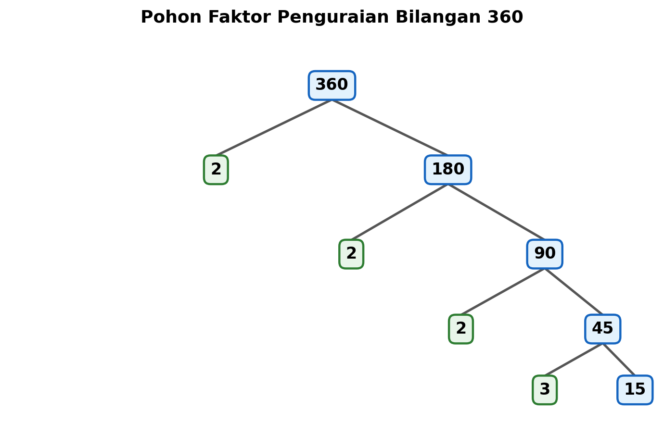
Pertanyaan | Perhatikan diagram pohon faktor penguraian bilangan 360 berikut!  Berdasarkan diagram pohon faktor tersebut, tentukan kebenaran pernyataan-pernyataan berikut!  Pilih semua jawaban benar!
Pilihan Jawaban | A. Faktorisasi prima lengkap dari bilangan 360 adalah $2^{3}×3^{2}×5$.  B. Faktor prima yang menyusun bilangan 360 terdiri atas tiga bilangan prima berbeda, yaitu 2, 3, dan 5.  C. Cabang pohon faktor pada bilangan 15 merupakan bilangan prima sehingga tidak dapat diuraikan lagi.  D. Bilangan 360 memiliki tepat 4 buah faktor prima yang berbeda.
Jawaban | A, B
Pembahasan | Penguraian pohon faktor bilangan 360:  $360=2×180=2×2×90=2×2×2×45=2^{3}×3×15=2^{3}×3×3×5=2^{3}×3^{2}×5$.  Evaluasi pernyataan:  * Pernyataan A BENAR: Faktorisasi primanya adalah $2^{3}×3^{2}×5$.  * Pernyataan B BENAR: Faktor prima uniknya adalah 2, 3, dan 5 (ada 3 bilangan prima berbeda).  * Pernyataan C SALAH: 15 bukan bilangan prima dan masih dapat diuraikan lebih lanjut menjadi faktor prima 3 dan 5.  * Pernyataan D SALAH: Faktor prima yang berbeda hanya ada 3 (yaitu 2, 3, dan 5), bukan 4.  Jawaban yang benar adalah A dan B.

Nomor | 9
Mata Pelajaran | Matematika
Materi | Bilangan
Sub Materi | Bilangan Real
Level | Level 1 Pemahaman
Kategori Soal | Pilihan Ganda
Gambar
Pertanyaan | Di antara hubungan antara dua besaran berikut, manakah yang merupakan contoh perbandingan senilai?
Pilihan Jawaban | A. Kecepatan rata-rata mobil dan waktu tempuh untuk menempuh jarak perjalanan yang tetap.  B. Banyaknya pekerja bangunan dan waktu yang dibutuhkan untuk menyelesaikan satu unit rumah.  C. Volume bensin yang diisikan ke tangki motor dan total biaya yang harus dibayar kepada petugas SPBU.  D. Banyaknya hewan ternak sapi dan lama waktu habisnya persediaan rumput pakan yang ada di gudang.
Jawaban | C
Pembahasan | Analisis karakteristik perbandingan:  * Hubungan A, B, dan D adalah perbandingan berbalik nilai, karena jika salah satu besaran bertambah, besaran pasangannya akan berkurang (hasil kalinya konstan).  * Hubungan C merupakan perbandingan senilai karena semakin banyak volume bensin yang dibeli, semakin besar pula total biaya yang harus dibayar dengan tarif per liter yang tetap (hasil baginya bernilai konstan).  Jawaban yang benar adalah C.

Nomor | 10
Mata Pelajaran | Matematika
Materi | Bilangan
Sub Materi | Bilangan Real
Level | Level 1 Pemahaman
Kategori Soal | Pilihan Ganda
Gambar
Pertanyaan | Di antara bilangan-bilangan di bawah ini, bilangan manakah yang tergolong sebagai bilangan irasional?
Pilihan Jawaban | A. $\sqrt{144}$  B. $0,3333…$  C. $\sqrt{50}$  D. $−\frac{22}{7}$
Jawaban | C
Pembahasan | Definisi bilangan rasional adalah bilangan yang dapat dinyatakan dalam bentuk $\frac{a}{b}$ dengan $a,b$ bilangan bulat dan $b≠0$:  * Opsi A: $\sqrt{144}=12=\frac{12}{1}$ (bilangan rasional).  * Opsi B: $0,3333…=\frac{1}{3}$ (desimal berulang periodik, merupakan bilangan rasional).  * Opsi C: $\sqrt{50}=\sqrt{25×2}=5\sqrt{2}$. Karena $\sqrt{2}$ tidak dapat dinyatakan dalam pecahan bulat sederhana dan desimalnya tidak berulang serta tidak berhingga, maka $5\sqrt{2}$ adalah bilangan irasional.  * Opsi D: $−\frac{22}{7}$ sudah dalam bentuk pecahan $\frac{a}{b}$, sehingga merupakan bilangan rasional.  Jawaban yang benar adalah C.

Nomor | 11
Mata Pelajaran | Matematika
Materi | Bilangan
Sub Materi | Bilangan Real
Level | Level 1 Pemahaman
Kategori Soal | Pilihan Ganda Kompleks
Gambar
Pertanyaan | Perhatikan empat kesamaan operasi hitung pecahan berikut!  Tentukan kesamaan mana saja yang bernilai BENAR!  Pilih semua jawaban benar!
Pilihan Jawaban | A. $\frac{3}{4}+\frac{2}{3}=\frac{17}{12}$  B. $\frac{5}{6}−\frac{1}{4}=\frac{1}{2}$  C. $\frac{2}{5}×\frac{15}{8}=\frac{3}{4}$  D. $\frac{4}{7}÷\frac{2}{7}=\frac{8}{49}$
Jawaban | A, C
Pembahasan | Uji kebenaran masing-masing kesamaan:  * Kesamaan A: $\frac{3}{4}+\frac{2}{3}=\frac{9}{12}+\frac{8}{12}=\frac{17}{12}$ (BENAR).  * Kesamaan B: $\frac{5}{6}−\frac{1}{4}=\frac{10}{12}−\frac{3}{12}=\frac{7}{12}$. Nilai pada opsi adalah $\frac{1}{2}=\frac{6}{12}$, sehingga kesamaan B SALAH.  * Kesamaan C: $\frac{2×15}{5×8}=\frac{30}{40}=\frac{3}{4}$ (BENAR).  * Kesamaan D: $\frac{4}{7}÷\frac{2}{7}=\frac{4}{7}×\frac{7}{2}=\frac{28}{14}=2$. Nilai pada opsi adalah $\frac{8}{49}$, sehingga kesamaan D SALAH.  Jawaban yang benar adalah A dan C.

Nomor | 12
Mata Pelajaran | Matematika
Materi | Bilangan
Sub Materi | Bilangan Real
Level | Level 1 Pemahaman
Kategori Soal | Pilihan Ganda
Gambar
Pertanyaan | Bilangan desimal $0,00007865$ jika dituliskan dalam bentuk notasi ilmiah (bentuk baku) dengan pembulatan sampai dua tempat desimal adalah ....
Pilihan Jawaban | A. $7,86×{10}^{−5}$  B. $7,87×{10}^{−5}$  C. $7,87×{10}^{−4}$  D. $78,65×{10}^{−6}$
Jawaban | B
Pembahasan | Bentuk baku notasi ilmiah dituliskan sebagai $a×{10}^{n}$ dengan $1≤a<10$ dan $n$ bilangan bulat:  1. Geser tanda koma desimal ke kanan melewati angka tak nol pertama (angka 7) sebanyak 5 langkah:  $0,00007865=7,865×{10}^{−5}$.  2. Bulatkan koefisien $7,865$ ke dua tempat desimal:  Karena angka ketiga di belakang koma adalah 5, maka angka kedua (6) dibulatkan ke atas menjadi 7.  $7,865$ dibulatkan menjadi $7,87$.  Bentuk notasi ilmiahnya adalah $7,87×{10}^{−5}$.  Jawaban yang benar adalah B.

Nomor | 13
Mata Pelajaran | Matematika
Materi | Bilangan
Sub Materi | Bilangan Real
Level | Level 1 Pemahaman
Kategori Soal | Pilihan Ganda
Gambar
Pertanyaan | Sebuah kereta rel listrik menempuh lintasan sejauh 108 kilometer dalam durasi waktu 1,5 jam. Laju perubahan jarak terhadap waktu (kecepatan rata-rata) kereta tersebut dalam satuan meter per detik (m/s) adalah ....
Pilihan Jawaban | A. 20 m/s  B. 25 m/s  C. 30 m/s  D. 36 m/s
Jawaban | A
Pembahasan | Hitung laju kecepatan dalam km/jam terlebih dahulu:  Kecepatan = $\frac{Jarak}{Waktu}=\frac{108 km}{1,5 jam}=72 km/jam$.  Konversikan km/jam ke meter per detik (m/s):  $1 km=1.000 meter$  $1 jam=3.600 detik$  Kecepatan = $72×\frac{1.000}{3.600}=72×\frac{5}{18}=4×5=20 m/s$.  Jawaban yang benar adalah A.

Nomor | 14
Mata Pelajaran | Matematika
Materi | Bilangan
Sub Materi | Bilangan Real
Level | Level 1 Pemahaman
Kategori Soal | Pilihan Ganda Kompleks
Gambar | 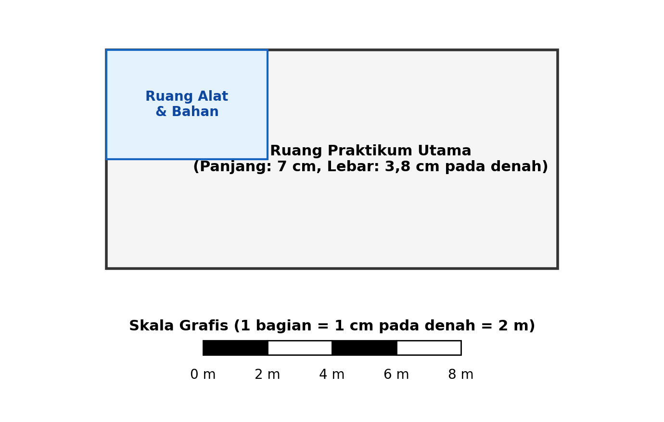
Pertanyaan | Perhatikan gambar denah ruang laboratorium sekolah berskala grafis berikut!  Berdasarkan denah dan skala grafis tersebut, tentukan kebenaran pernyataan-pernyataan berikut!  Pilih semua jawaban benar!
Pilihan Jawaban | A. Skala numerik yang setara dengan skala grafis pada denah adalah $1:200$.  B. Panjang ruang praktikum utama pada ukuran sebenarnya adalah 14 meter.  C. Lebar ruang praktikum utama pada ukuran sebenarnya adalah 5,8 meter.  D. Luas lantai ruang laboratorium utama pada ukuran sebenarnya adalah $53,2{ m}^{2}$.
Jawaban | A, B
Pembahasan | Analisis denah berskala grafis:  * Skala batang menunjukkan tiap ruas $1 cm$ mewakili $2 meter$ sebenarnya.  $2 meter=200 cm$, sehingga rasio skala numerik adalah $1 cm:200 cm=1:200$. (Pernyataan A BENAR).  * Panjang denah = $7 cm$. Ukuran sebenarnya = $7×2 m=14 meter$. (Pernyataan B BENAR).  * Lebar denah = $3,8 cm$. Ukuran sebenarnya = $3,8×2 m=7,6 meter$, bukan $5,8 meter$. (Pernyataan C SALAH).  * Luas sebenarnya = Panjang sebenarnya $×$ Lebar sebenarnya = $14 m×7,6 m=106,4{ m}^{2}$.  Pernyataan D menyebutkan $53,2{ m}^{2}$, sehingga Pernyataan D SALAH.  Jawaban yang benar adalah A dan B.

Nomor | 15
Mata Pelajaran | Matematika
Materi | Bilangan
Sub Materi | Bilangan Real
Level | Level 1 Pemahaman
Kategori Soal | Pilihan Ganda
Gambar
Pertanyaan | Tabel berikut menunjukkan hubungan dua besaran $x$ dan $y$ yang saling berbalik nilai:  Nilai $x$: 4 | 6 | 10  Nilai $y$: 15 | p | 6  Nilai $p$ yang tepat untuk melengkapi tabel tersebut adalah ....
Pilihan Jawaban | A. $8$  B. $10$  C. $12$  D. $22,5$
Jawaban | B
Pembahasan | Pada perbandingan berbalik nilai, hasil kali antara pasangan nilai $x$ dan $y$ selalu bernilai konstan ($x×y=k$):  Konstanta $k=4×15=60$.  Verifikasi dengan kolom ketiga: $10×6=60$ (sesuai).  Maka untuk kolom kedua ketika $x=6$:  $6×p=60$  $p=\frac{60}{6}=10$.  Jawaban yang benar adalah B.

Nomor | 16
Mata Pelajaran | Matematika
Materi | Bilangan
Sub Materi | Bilangan Real
Level | Level 1 Pemahaman
Kategori Soal | Pilihan Ganda Kompleks
Gambar
Pertanyaan | Tentukan kebenaran pernyataan-pernyataan mengenai sifat bilangan berpangkat berikut!  Pilih semua jawaban benar!
Pilihan Jawaban | A. Untuk setiap bilangan real $a≠0$, berlaku $a^{0}=1$.  B. Nilai dari $2^{−3}$ sama dengan $\frac{1}{8}$.  C. Nilai dari ${\left(−3\right)}^{4}$ sama dengan nilai dari $−(3^{4})$.  D. Nilai dari ${\left(−2\right)}^{−3}$ adalah $\frac{1}{8}$.
Jawaban | A, B
Pembahasan | Evaluasi konsep sifat bilangan berpangkat:  * Pernyataan A BENAR: Menurut definisi pangkat nol, setiap bilangan real bukan nol dipangkatkan nol bernilai $1$.  * Pernyataan B BENAR: $2^{−3}=\frac{1}{2^{3}}=\frac{1}{8}$.  * Pernyataan C SALAH: $(−3)^{4}=(−3)×(−3)×(−3)×(−3)=+81$, sedangkan $−(3^{4})=−(81)=−81$. Karena $81≠−81$, maka kesamaan ini tidak benar.  * Pernyataan D SALAH: $(−2)^{−3}=\frac{1}{{\left(−2\right)}^{3}}=\frac{1}{−8}=−\frac{1}{8}$, bernilai negatif bukan positif $\frac{1}{8}$.  Jawaban yang benar adalah A dan B.

Nomor | 17
Mata Pelajaran | Matematika
Materi | Bilangan
Sub Materi | Bilangan Real
Level | Level 1 Pemahaman
Kategori Soal | Pilihan Ganda
Gambar
Pertanyaan | Bentuk sederhana dari operasi aljabar akar $\sqrt{75}+2\sqrt{12}−\sqrt{48}$ adalah ....
Pilihan Jawaban | A. $3\sqrt{3}$  B. $4\sqrt{3}$  C. $5\sqrt{3}$  D. $7\sqrt{3}$
Jawaban | C
Pembahasan | Sederhanakan setiap suku bentuk akar dengan mengeluarkan faktor kuadrat sempurnanya:  * $\sqrt{75}=\sqrt{25×3}=5\sqrt{3}$  * $2\sqrt{12}=2×\sqrt{4×3}=2×2\sqrt{3}=4\sqrt{3}$  * $\sqrt{48}=\sqrt{16×3}=4\sqrt{3}$  Lakukan operasi penjumlahan dan pengurangan suku-suku sejenis:  $5\sqrt{3}+4\sqrt{3}−4\sqrt{3}=5\sqrt{3}$.  Jawaban yang benar adalah C.

Nomor | 18
Mata Pelajaran | Matematika
Materi | Bilangan
Sub Materi | Bilangan Real
Level | Level 1 Pemahaman
Kategori Soal | Pilihan Ganda Kompleks
Gambar
Pertanyaan | Diberikan dua bilangan asli A dan B dalam bentuk faktorisasi prima:  $A=2^{3}×3^{2}×5$  $B=2^{2}×3^{3}×7$  Pernyataan-pernyataan berikut berkaitan dengan FPB dan KPK dari bilangan A dan B:  Pilih semua jawaban benar!
Pilihan Jawaban | A. FPB dari bilangan A dan B dinyatakan dengan bentuk $2^{2}×3^{2}$.  B. KPK dari bilangan A dan B memuat faktor prima 2, 3, 5, dan 7.  C. Nilai numerik FPB dari bilangan A dan B adalah 72.  D. KPK dari bilangan A dan B dinyatakan dengan bentuk $2^{5}×3^{5}×5×7$.
Jawaban | A, B
Pembahasan | Aturan penentuan FPB dan KPK dari faktorisasi prima:  1. FPB mengambil faktor prima yang bersekutu pada kedua bilangan dengan pangkat terendah:  Faktor bersekutu adalah 2 dan 3.  Pangkat terendah untuk 2 adalah $2^{2}$, untuk 3 adalah $3^{2}$.  FPB = $2^{2}×3^{2}=4×9=36$, bukan 72. (Pernyataan A BENAR, Pernyataan C SALAH).  2. KPK mengambil semua faktor prima yang ada dengan pangkat tertinggi masing-masing:  Faktor prima yang ada: 2, 3, 5, 7. (Pernyataan B BENAR).  KPK = $2^{3}×3^{3}×5×7$. Pernyataan D menjumlahkan pangkat menjadi $2^{5}×3^{5}$, yang merupakan kesalahan konseptual (Pernyataan D SALAH).  Jawaban yang benar adalah A dan B.

Nomor | 19
Mata Pelajaran | Matematika
Materi | Bilangan
Sub Materi | Bilangan Real
Level | Level 1 Pemahaman
Kategori Soal | Pilihan Ganda
Gambar | 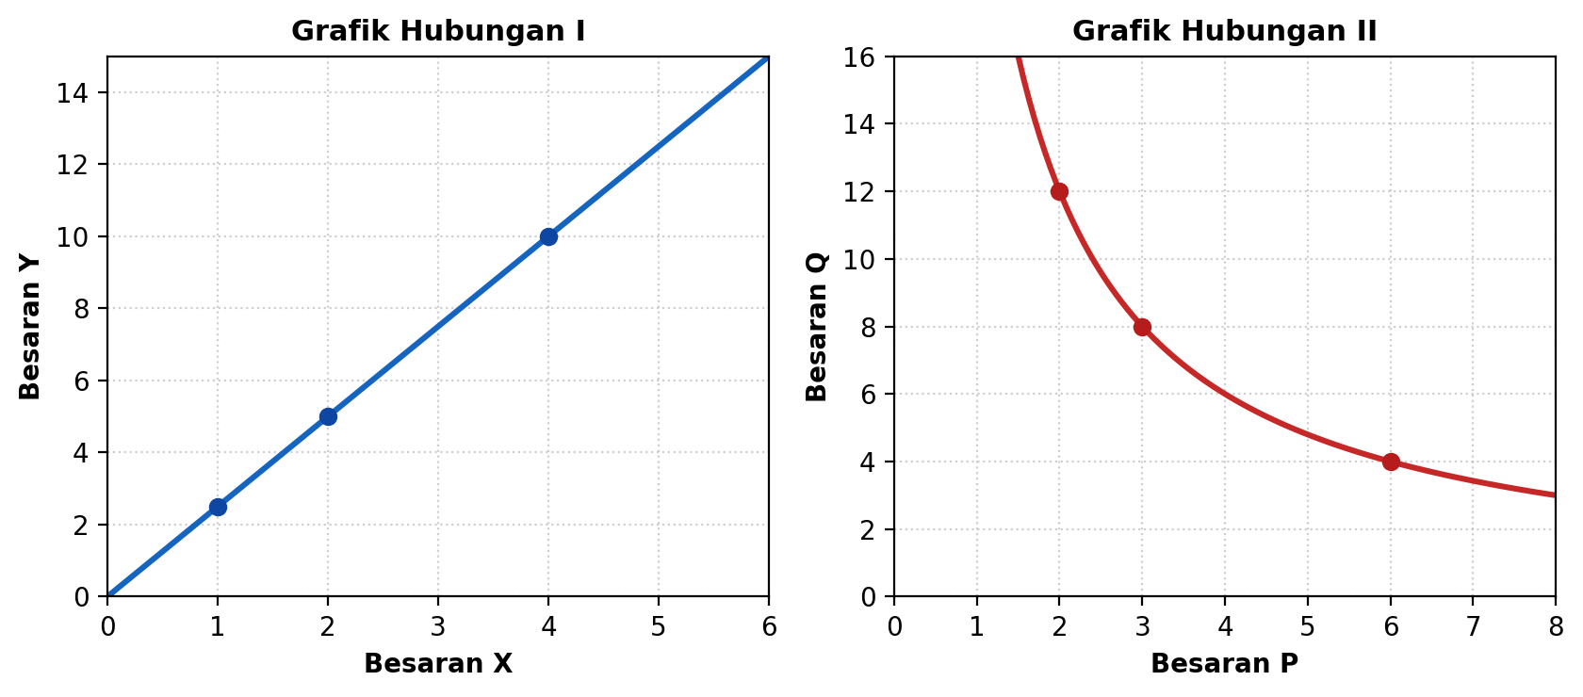
Pertanyaan | Perhatikan dua grafik hubungan antarbesaran berikut!  Berdasarkan karakteristik kurva pada kedua grafik tersebut, manakah simpulan yang paling tepat?
Pilihan Jawaban | A. Grafik I menunjukkan perbandingan berbalik nilai karena garisnya lurus miring ke atas.  B. Grafik I menunjukkan perbandingan senilai dengan persamaan hubungan $Y=2,5X$.  C. Grafik II menunjukkan perbandingan senilai karena kurvanya selalu melengkung halus.  D. Grafik II menunjukkan perbandingan berbalik nilai dengan persamaan hubungan $P×Q=24$.
Jawaban | B, D
Pembahasan | Analisis grafik:  1. Grafik I: Berupa garis lurus yang melalui titik asal (0,0). Titik yang dilalui antara lain ($1$; $2,5$), ($2$; $5$), dan ($4$; $10$). Rasio $\frac{Y}{X}=\frac{2,5}{1}=\frac{5}{2}=\frac{10}{4}=2,5$ (konstan). Ini merupakan ciri utama perbandingan senilai dengan persamaan $Y=2,5X$. Opsi B benar.  2. Grafik II: Berupa kurva hiperbola di kuadran I yang mendekati sumbu tetapi tidak memotongnya. Titik yang dilalui adalah ($2,12$), ($3,8$), dan ($6,4$). Hasil kalinya $P×Q=2×12=3×8=6×4=24$ (konstan). Ini merupakan perbandingan berbalik nilai dengan persamaan $P×Q=24$ atau $Q=\frac{24}{P}$, bukan $P+Q=24$ (bukan penjumlahan).  Jawaban yang benar adalah B dan D

Nomor | 20
Mata Pelajaran | Matematika
Materi | Bilangan
Sub Materi | Bilangan Real
Level | Level 1 Pemahaman
Kategori Soal | Pilihan Ganda Kompleks
Gambar
Pertanyaan | Diberikan dua nilai bilangan berikut:  Nilai $K=47,8÷5,9$  Nilai $M=2,363636…$  Pernyataan-pernyataan berikut berkaitan dengan kedua bilangan tersebut:  Pilih semua jawaban benar!
Pilihan Jawaban | A. Nilai K jika diestimasi dengan pembulatan ke satuan terdekat bernilai sekitar $8$.  B. Nilai eksak K sedikit lebih kecil daripada $8$ karena $47,8<8×5,9$.  C. Bilangan desimal berulang M ekuivalen dengan pecahan biasa $\frac{26}{11}$.  D. Bilangan M tergolong bilangan irasional karena digit desimalnya berulang tak berhingga.
Jawaban | A, C
Pembahasan | Evaluasi pernyataan:  * Pernyataan A BENAR: Pembulatan ke satuan terdekat: $47,8≈48$ dan $5,9≈6$. Estimasi $K≈48÷6=8$.  * Pernyataan B SALAH: Karena $8×5,9=47,2$, pembilang $47,8>47,2$, sehingga nilai eksak $K=8,1017…$ justru sedikit lebih besar daripada 8, bukan lebih kecil.  * Pernyataan C BENAR: Misalkan $x=2,363636…$ Maka $100x=236,3636…$ Pengurangan: $99x=234⟹x=\frac{234}{99}=\frac{26}{11}$.  * Pernyataan D SALAH: Bilangan desimal berulang adalah bilangan rasional karena dapat diubah menjadi bentuk pecahan $\frac{a}{b}$ (yaitu $\frac{26}{11}$), bukan bilangan irasional.  Jawaban yang benar adalah A dan C.

